

**Assignment#2**

**Name:**

**Amina**

**Roll no:**

**22011598-001**

**Section:**

**2-A**

**Date:**

**9/08/2023**

**Submitted to :**

**Sir Ejaz**

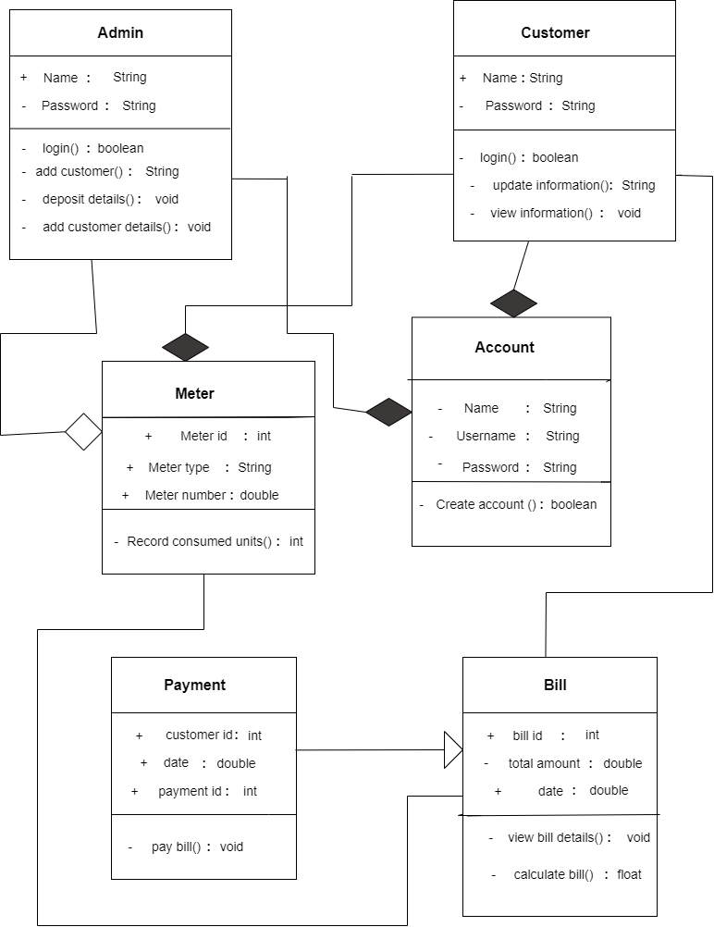

**Class diagram**

**Sequence diagram**

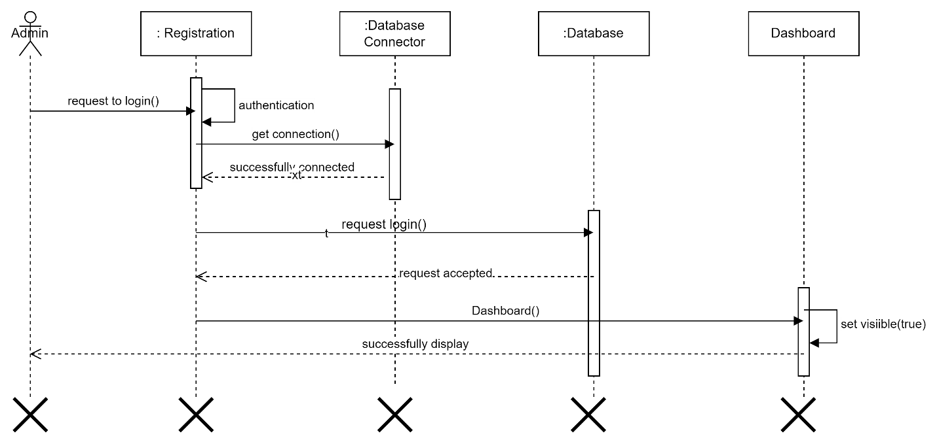

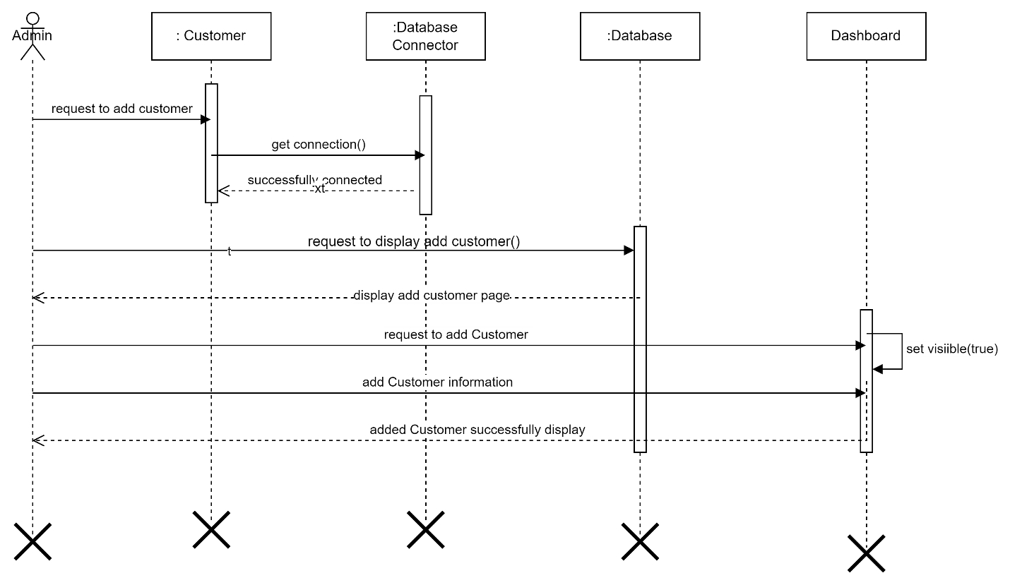

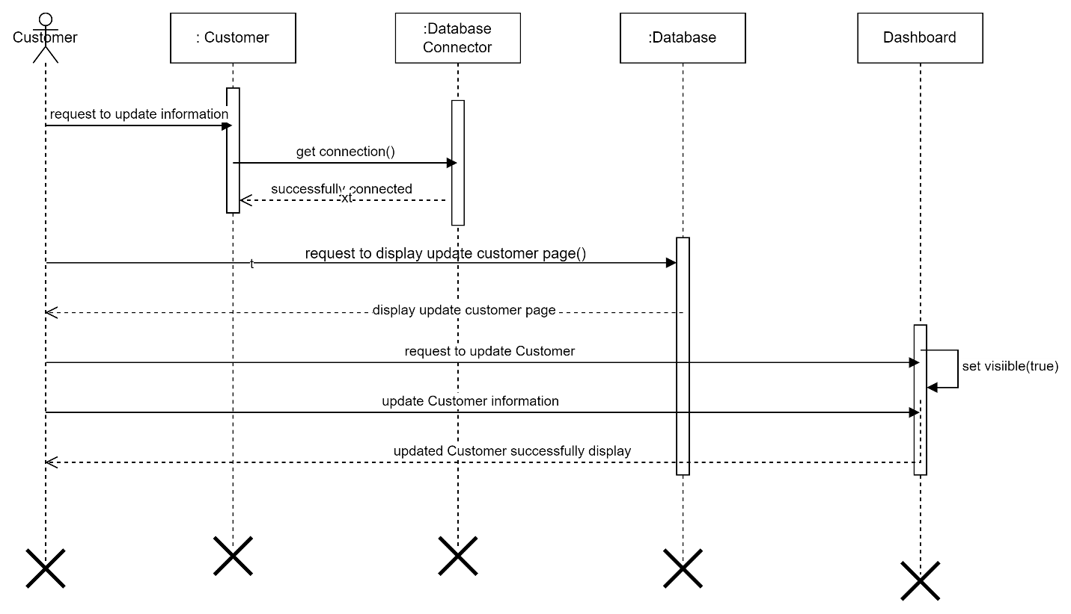

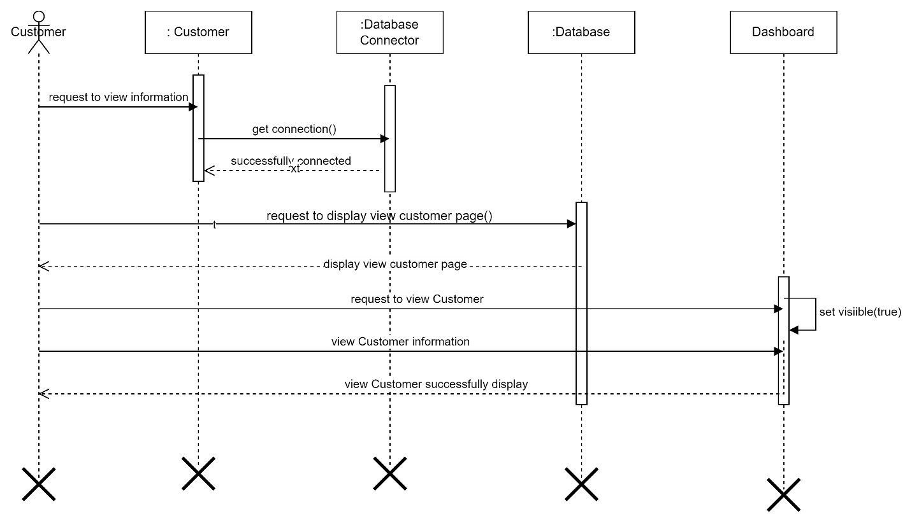

**ER diagram**

